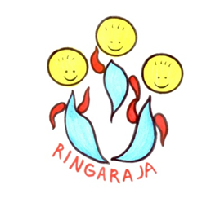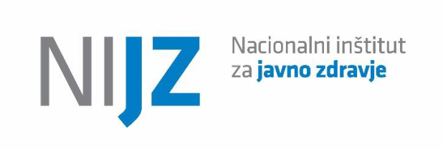

Pričeli so se lepi in sončni, topli dnevi. Poletje kar prehiteva. Tudi mi moramo pohiteti in se pravilno zaščititi pred vplivi UV žarki.
Sonce ima poleg koristnih učinkov (nastanek vitamina D, dobro počutje, svetloba, toplota) tudi škodljive učinke na zdravje ljudi. Prekomerno izpostavljanje UV žarkom lahko povzroči akutne in kronične škodljive učinke na kožo, oči, imunski sistem. UV sevanja z našimi čutili ne zaznavamo.

Izpostavljanje soncu (sončnemu UV sevanju) je glavni dejavnik tveganja za razvoj vseh vrst kožnega raka in povzroča prezgodnje staranje kože.

Število novih primerov raka kože v zadnjih desetletjih, tako v Sloveniji kot drugod po svetu, narašča.

S pravilnim samozaščitnim ravnanjem lahko zmanjšamo ali preprečimo pojav škodljivih učinkov UV sevanja na naše telo in ostanemo zdravi.
Skrb za dosledno in pravilno zaščito kože pred UV sončnim sevanjem naj postane del zdravega življenjskega sloga vsakega otroka in mladostnika.

UV sevanje
UVC (C iz angl. "cytotoxic", toksičen za celice). UV žarki najkrajših valovnih dolžin (280-100 nm) in s tem največjih energij, se absorbirajo v zgornjih plasteh Zemljinega ozračja in ne dosežejo površja Zemlje. Njihov citotoksični (baktericidni) učinek izkoriščamo za npr. dezinfekcijo vode, zraka.
UVB (B iz angl. "burning", opeklina). UV žarki srednjih valovnih dolžin (315-280 nm) predstavljajo do 5 odstotkov UV sevanja, ki doseže Zemljino površje. V koži prodrejo v vrhnjico (epidermis). Prehajajo skozi vodo, ne prehajajo skozi navadno steklo.
UVA (A iz angl. "aging", staranje). UV žarki najdaljših valovnih dolžin (380-315 nm) predstavljajo do 95 odstotkov UV sevanja, ki doseže Zemljino površje. Od UV žarkov prodrejo najdlje v kožo in sicer v globlje plasti usnjice (dermis). Še globlje, pa v primerjavi z UV žarki, v kožo prodira infrardeče sevanje - toplota (v podkožje - subcutis). UVA žarki prehajajo skozi vodo in navadno steklo.

PRIPOROČILA ZA ZAŠČITO PRED UV SEVANJEM:

Moč sončnega UV sevanja je največja v urah okoli poldneva.
- Omejimo izpostavljanje soncu v času njegove največje moči (med 10. in 17. uro).
- Poiščimo senco ali ustvarimo senco in se umaknimo vanjo.
- Kadar se močnemu soncu ne moremo izogniti, si ustvarimo
svojo lastno senco.

- Poiščimo senco ali naredimo senco.
- Upoštevajmo pravile sence »kadar je naša senca krajša od telesa, poiščimo senco.«

- Ustvarimo si svojo lastno senco, s primernimi oblačili,
pokrivalom, zaščito oči.
- Glavo si pokrijmo s širokokrajnim klobukom ali kapo z dolgim ščitnikom v legionarskem kroju s podaljškom za zaščito uhljev in vratu.
- Oblečemo oblačila z dolgimi rokavi in hlačnicami iz gosto
tkanih in lahkih tkanin. Oblačila naj bodo ohlapna, v več
plasteh in živahnih ali temnejših barvah.
- Oči zaščitimo s sončnimi očali ustrezne kakovosti (CE, UV 400) in oblike, ki onemogoča stranski prehod sončnega sevanja v oči.

- Kot dodatno zaščito uporabimo kemične varovalne pripravke.
Zagotavljati morajo širokospektralno zaščito (pred UVA in UVB žarki) s sončnim zaščitnim faktorjem (SZF oz. angl. SPF) 30 ali več.

Da bodo učinkovali je pomembno:
1.zadostna količina nanosa (5ml-1 čajna žlička na vsako
okončino, prednjo in zadnjo stran trupa ter glavo);
2.Redno ponovno nanašanje (po kopanju, močnem potenju,
brisanju oz. vsaki dve uri).

- Za nadomeščanje izgubljene tekočine pijmo dovolj vode.

- Priporočamo uporabo vode iz pipe, seveda v kolikor je le-ta
ustrezne kvalitete.

- Ne uporabljajmo solarija.

- V Sloveniji obisk solarija mlajšim od 18 let odsvetujemo.
- Prepoved uporabe solarija v ne zdravstvene namene za mlajše od 18 let so zaradi škodljivih vplivov na zdravje v preventivne namene v zakonodaji sprejele že mnoge države v EU (npr. Avstrija, Belgija, Finska, Nemčija, Italija …) in ZDA, medtem ko je uporaba solarijev v Braziliji in Avstraliji v namene pridobivanja zagorele polti prepovedana.

Dosledno upoštevajmo načela zaščite pred UV sevanjem in bodimo vzgled!

Vir: NIJZ Nacionalni inštitut za javno zdravje

Pripravila: Koordinator Varno s soncem Mojca Mlaka
Videm, 2018

